2021年下半年全国大学英语四、六级

笔试、口试报名通知

根据省教育考试院的通知精神，2021年下半年的全国大学英语四、六级笔试、口试报名工作即将开始，现将有关报名事项通知如下：

**一、考试时间**

1.笔试考试时间

|  |  |  |  |
| --- | --- | --- | --- |
| 日期  （12月18日） | 考试种类 | 考试代码 | 考试时间 |
| 上午 | 英语四级考试（CET4） | 1 | 9:00-11:20 |
| 下午 | 英语六级考试（CET6） | 2 | 15:00-17:25 |

2.口试考试时间

英语四级口语考试（CET-SET4）考试时间为11月20日，英语六级口语考试（CET-SET6）考试时间为11月21日，具体场次安排如下：

|  |  |  |  |
| --- | --- | --- | --- |
| 上午 | | 下午 | |
| 场次（代码） | 时间 | 场次（代码） | 时间 |
| 场次1 | 8:30-9:00 | 场次6 | 13:30-14:00 |
| 场次2 | 9:15-9:45 | 场次7 | 14:15-14:45 |
| 场次3 | 10:00-10:30 | 场次8 | 15:00-15:30 |
| 场次4 | 10:45-11:15 | 场次9 | 15:45-16:15 |
| 场次5 | 11:30-12:00 | 场次10 | 16:30-17:00 |
| -- | -- | 场次11 | 17:15-17:45 |

**二、考生范围及报考资格**

四级笔试：我校全日制在校生

六级笔试：英语四级笔试成绩达到425分及以上的我校全日制在校生

四级口试：已报考本次四级笔试的我校全日制在校生及省内其他高校符合条件的考生

六级口试：已报考本次六级笔试的我校全日制在校生及省内其他高校符合条件的考生

**三、报名流程**

1.登录全国大学英语四、六级考试报名网站（http://cet-bm.neea.edu.cn)，点击“进入报名”；

2.在考生登录页面单击“点击注册”（CET通行证账号只支持使用电子邮箱，建议使用真实邮箱，以免忘记密码无法找回，已注册用户可忽略此步）；

3.完成注册后登录，点击“开始报名”，勾选“我已阅读并接受遵守本网站报名协议及诚信承诺书”并点击“同意”；

4．选择证件类型（中华人民共和国居民身份证），输入身份证号码和姓名，点击“查询”；查看系统显示出的本人信息（含报考资格科目）及照片，无误后勾选“我已检查并确认学籍与资格信息正确”，点击“保存并继续”（此时会将当前确认的考生报名信息与当前通行证账号绑定）；

5.进入笔试报名界面，选择笔试科目，点击“提交”，进入报名信息界面，可看到报名流程的进度：已完成笔试报考，此时可直接在下方进行缴费，也可在页面中间部分继续选择“口试报考”；

6.若要报考口试，先阅读“省通告”，选择口试科目校区，勾选科目，点击“提交”，在页面下方查看笔试及口试科目信息，无误后点击“支付”，页面提示确认报考信息，点击“去支付”，再次提示确认报考信息，点击“确定”；

7.页面跳转至支付平台，选择支付方式，选择“支付宝”、“首信易支付”或网银进行支付。

**四、报考各主要环节时间段**

|  |  |
| --- | --- |
| 时间 | 内容 |
| 9月22日15:00-  10月9日15:00 | 考生登录网上报名系统，完成笔试和口试科目的报名和缴费。其中9月22日15:00-9月24日15:00口试报名只对我校考生开放；9月24日15:00后口试报名对全省考生开放。 |
| 11月15日9:00开始 | 考生登录报名系统完成口试准考证打印 |
| 12月1日9:00开始 | 考生登录报名系统完成笔试准考证打印 |

**五、收费标准**

四级笔试：35元/人；六级笔试：37元/人；四六级口试：50元/人

**六、特别提示**

请考生登录全国大学英语四、六级考试报名网站（http://cet-bm.neea.edu.cn)后务必认真阅读“考生须知”和“报名流程”，报考信息均使用真实信息，否则无法报考。

附件1：报考系统使用注意事项

附件2：准考证下载流程示意图

考试中心

2021年9月16日

附件1

全国大学英语四、六级考试报考系统使用注意事项

1.考生科目报名成功的唯一标识是：对应科目的支付状态为“已支付”。

2.在网上报名时间内，报考未支付的科目可以随时修改；已支付的科目不可以修改，不可以取消。

3.网上报名截止后，不可以新增和修改报考信息，但如果仍在报考科目所在校区的“报名管理时间”内，则依然可以进行缴费，否则也无法缴费。

4.考生报考后未缴费科目，将在24小时后被系统自动删除；如果报考科目全部被删除，考生通过网上报名确认的报名信息也将在24小时后删除。只要在网上报名时间内，且存在容量，考生可以重新报考。

5.缴费时，银行扣费成功，但系统显示科目支付状态为“未支付” ，不要重复缴费，可点击“更新”按钮更新支付状态。

6.在打印口试准考证、笔试准考证时如果忘记了通行证密码可以通过邮箱重置；如果忘记了通行证可以通过《找回已报名账号》找回，或通过打客服电话（010-62987880）找回。

7.考生报名推荐浏览器：谷歌 > 火狐 > IE9+ > 其他。支持手机、平板等移动端。

附件2

**全国大学英语四、六级考试准考证下载流程示意图**

第一步： 打开全国大学英语四、六级考试报名网站（cet-bm.neea.edu.cn)，点击“进入报名”。

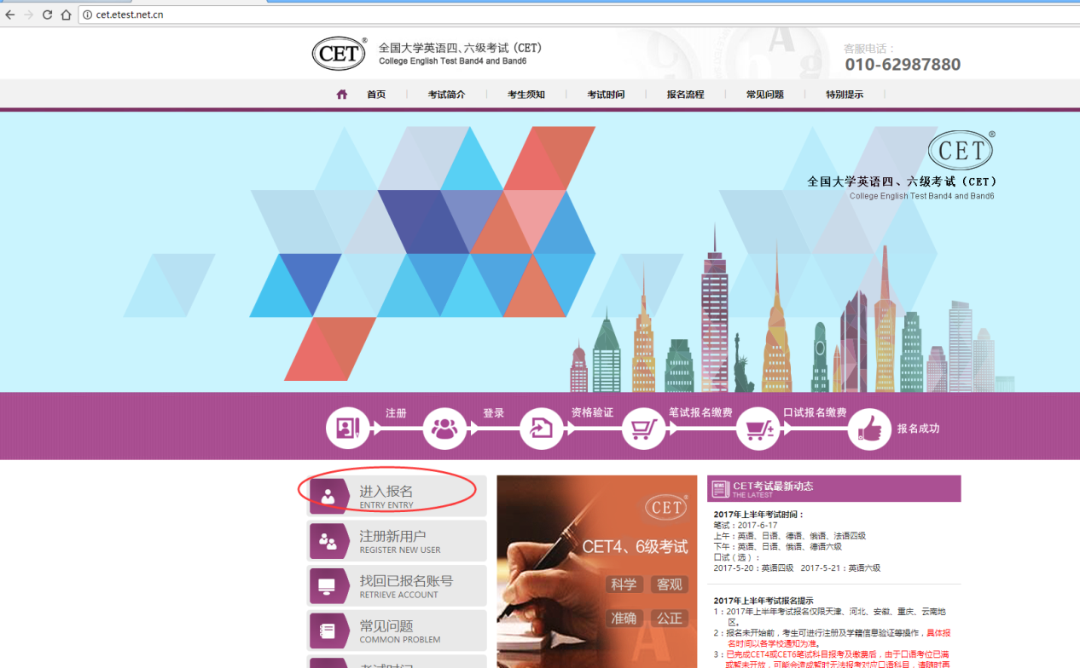

第二步：进入考生登录页面。输入报名时的通行证账号（如果忘记了通行证账号，请看第五步）、密码（如忘记密码，点击页面“找回密码”找回）和随机验证码，点击“登录”。 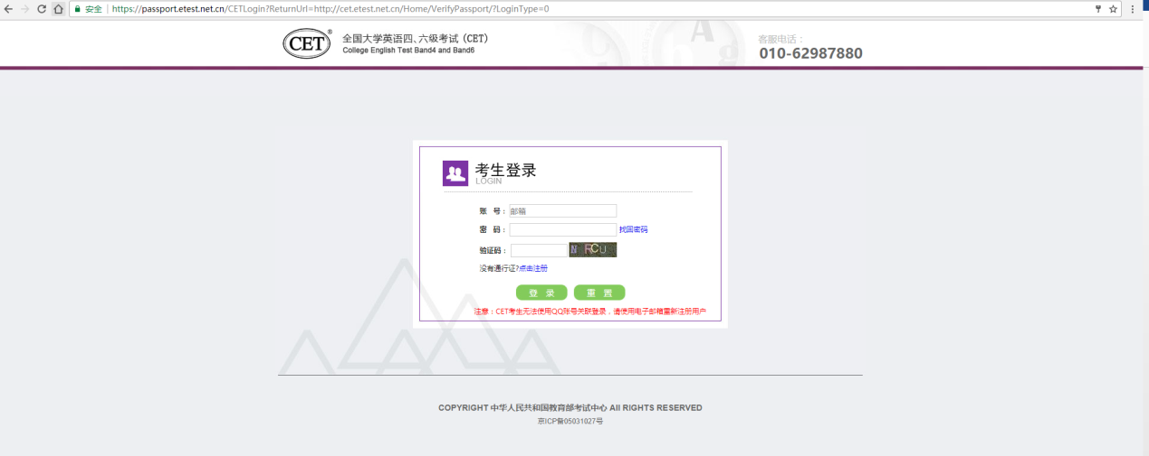

第三步： 登录成功，进入欢迎页面。（如果报名状态显示为“未报名或当前通行证账号非报名时账号”，说明当前登录账号非报名时账号，请看第五步）。点击“查看报名信息”。

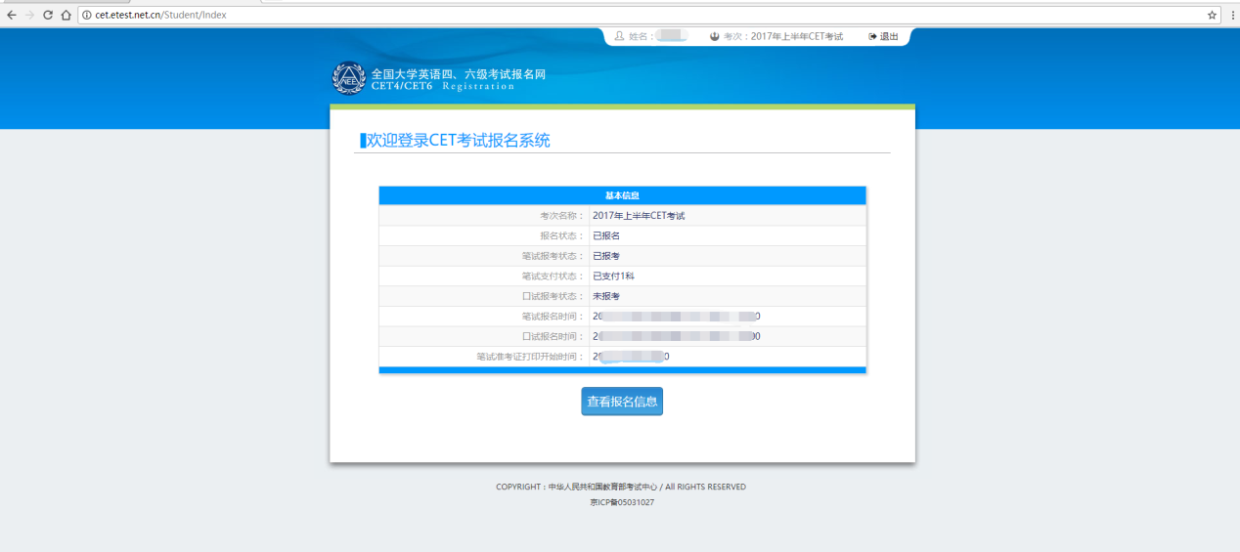

第四步： 进入报名信息页面。滚动页面到要打印准考证的科目信息处，在第一列“准考证打印”会显示当前准考证打印状态，鼠标放上去会提示具体时间信息。在打印时间内，点击“打印”，即可下载对应科目准考证。

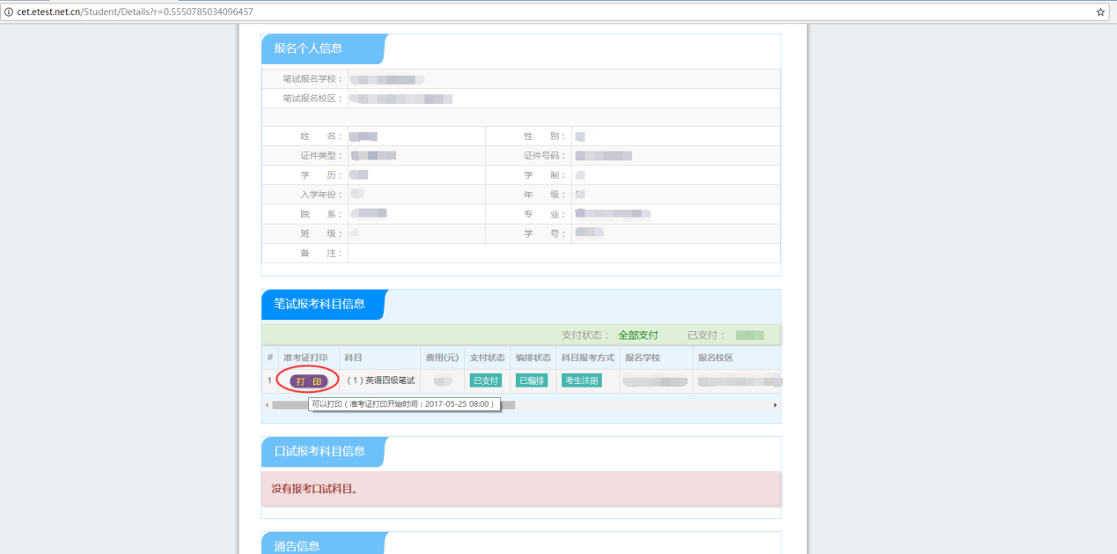

第五步： 如果忘记了报名时的通行证账号，或登录后发现通行证账号非报名时的账号，可通过“找回已报名账号”方式找回。打开全国大学英语四、六级考试报名网站（cet-bm.neea.edu.cn)，点击“找回已报名账号”。

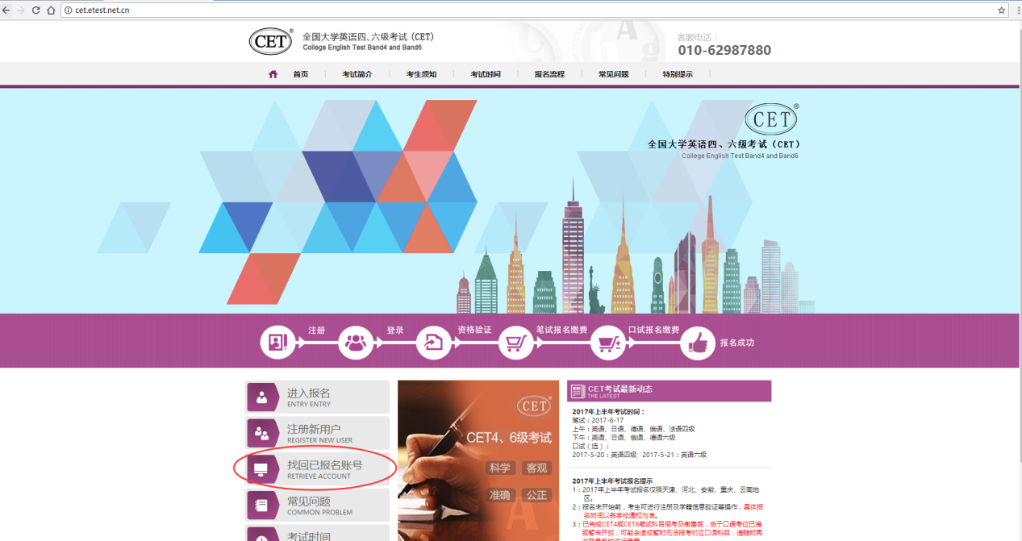

第六步： 打开“最近考次报名账号找回”页面。输入报名时的个人信息，点击“提交”，即可找回报名时的通行证账号信息。然后可按第一步流程登录系统，打印准考证。

